**Sprawozdanie**

**OMP_1**

**Wiktor Zmiendak**

1. **Cel ćwiczenia:**

* Poznanie zasad działania współdzielenia zmiennych w blokach równoległych,
* Analiza różnych strategii przydziału iteracji w pętli,
* Wykorzystanie funkcji pomiaru czasu,
* Implementacja i porównanie metod zabezpieczania dostępu do zmiennej współdzielonej

1. **Atrybuty współdzielenia danych:**

Warianty testowe:

* Shared – zmienna współdzielona przez wszystkie wątki, możliwy brak kontroli dostępu i warunki wyścigu,
* Private – każdy wątek posiada swoją kopię zmiennej, niezainicjalizowaną,
* Firstprivate – każdy wątek dostaje kopię z wartością początkową z sekcji sekwencyjnej.

Przykład testu w kodzie:

Obraz zawierający tekst, zrzut ekranu, Czcionka

Zawartość wygenerowana przez sztuczną inteligencję może być niepoprawna.

Wyniki:

Obraz zawierający zrzut ekranu, wzór, sztuka

Zawartość wygenerowana przez sztuczną inteligencję może być niepoprawna.Obraz zawierający zrzut ekranu

Zawartość wygenerowana przez sztuczną inteligencję może być niepoprawna.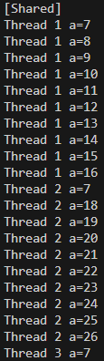

* Wariant shared prowadził do niespójnych wyników i kontynuacji poprzedniej iteracji,
* W wariancie private każda kopia zmiennej „a” była niezależna, a wartości startowały od 0,
* W firstprivate każda kopia startowała od „a” równego 7 i szła w górę.

1. **Strategia przydziału iteracji:**

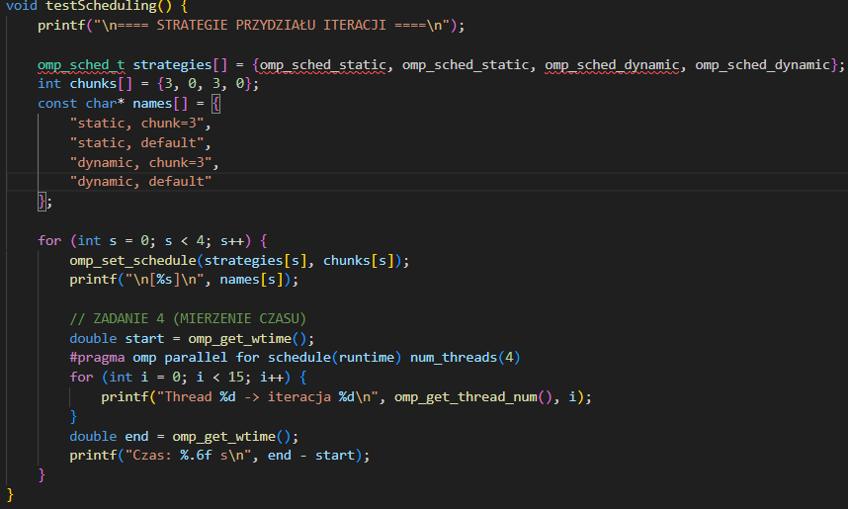

|  |  |  |
| --- | --- | --- |
| **Strategia** | **Rozmiar porcji** | **Opis** |
| Static | 3 | Iteracje przydzielane z góry po 3 na wątek |
| Static | 0 | Przydział oparty na równych podziałach |
| Dynamic | 3 | Iteracje przydzielane w czasie wykonywania w paczkach po 3 |
| Dynamic | 0 | Dynamiczne przydziały bez rozmiaru porcji |

Obraz zawierający tekst, zrzut ekranu, Czcionka

Zawartość wygenerowana przez sztuczną inteligencję może być niepoprawna.

Wyniki:

Każdy harmonogram pokazywał inne przypisanie iteracji do wątków. Statyczne strategie są szybsze. Dynamiczne pozwalają na lepsze zbalansowanie obciążenia przy nierównych iteracjach.

1. **Sumowanie 500 kwadratów z użyciem różnych strategii synchronizacji:**

|  |  |  |
| --- | --- | --- |
| **Metoda** | **Opis** | **Wydajność** |
| Reduction | Automatyczne sumowanie równoległe | Wolna |
| Critical | Blokuje dostęp do sekcji sumującej | Umiarkowana |
| lock | Ręczna kontrola dostępu przez omp_lock_t | Najszybsza |

Obraz zawierający tekst, Czcionka, zrzut ekranu, typografia

Zawartość wygenerowana przez sztuczną inteligencję może być niepoprawna.